ПРЕОБРАЗОВАТЕЛЬ РАСХОДА ЭМИР-ПРАМЕР-550 КОНСТРУКЦИИ «СЭНДВИЧ»

З.Х. Гайнутдинов

Опыт эксплуатации для большинства моделей электромагнитных преобразователей расхода на российском рынке ресурсосбережения приближается к 20-летнему рубежу. На многих узлах учета подходит к завершению срок их эксплуатации. Данный факт стал поводом задуматься специалистам ЗАО «Промсервис» о создании преобразователя расхода, обеспечивающего беспрепятственную и оперативную замену снимаемых с эксплуатации приборов. Наиболее простой путь – соответствие технических характеристик, габаритных и присоединительных размеров новых приборов ранее применяемым. Указанный подход позволил бы минимизировать затраты на перемонтаж оборудования. Для реализации поставленной задачи в ЗАО «Промсервис» было принято решение о разработке преобразователя расхода электромагнитного конструкции «сэндвич» (как наиболее распространённого варианта установки в трубопровод). За основу был взят серийно выпускаемый и успешно эксплуатируемый потребителями более 10 лет преобразователь расхода электромагнитный ЭМИР-ПРАМЕР-550 с фланцевым присоединением.
Областью применения данного преобразователя являются узлы учета потребления теплоносителя и тепловой энергии в водяных системах теплоснабжения, воды в системах горячего и холодного водоснабжения. Преобразователи могут использоваться для контроля других проводящих жидкостей, не агрессивных к материалам проточной части, в различных отраслях промышленности.
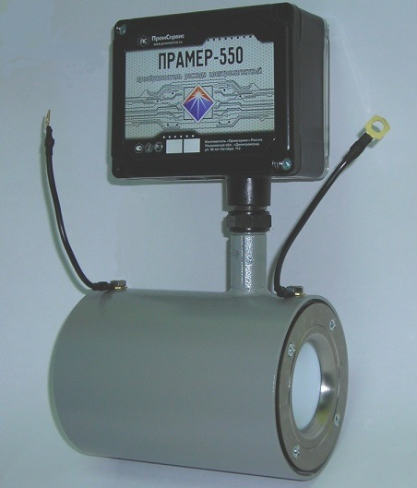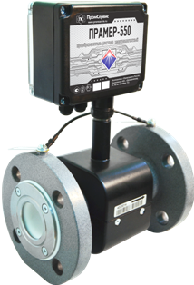
а б
Рисунок 1. ЭМИР-ПРАМЕР-550: а - исполнение «сэндвич»; б - фланцевый
Конструктивно, разрабатываемый первичный преобразователь (Рисунок 1, а) исполнен в виде отрезка нержавеющей трубы с приваренными фланцами, футерованного изнутри трубой из фторопласта, выпускные концы которой развальцованы с двух сторон на торцы фланцев и зафиксированы шайбами из нержавеющей стали. В проточной части диаметрально противоположно расположены два сигнальных электрода. С внешней стороны трубы перпендикулярно оси электродов, также диаметрально противоположно закреплены катушки индуктора, предназначенного для создания магнитного поля в потоке измеряемой жидкости. Электромагнитная система прибора содержит две, соединённых согласованно, катушки и набор элементов магнитопровода из листовой электротехнической стали. Корпус первичного преобразователя и электромагнитная система закрыты кожухом из стальной трубы, с внешней стороны которого расположена металлическая стойка. На стойке закреплен электронный блок в пластиковом корпусе.
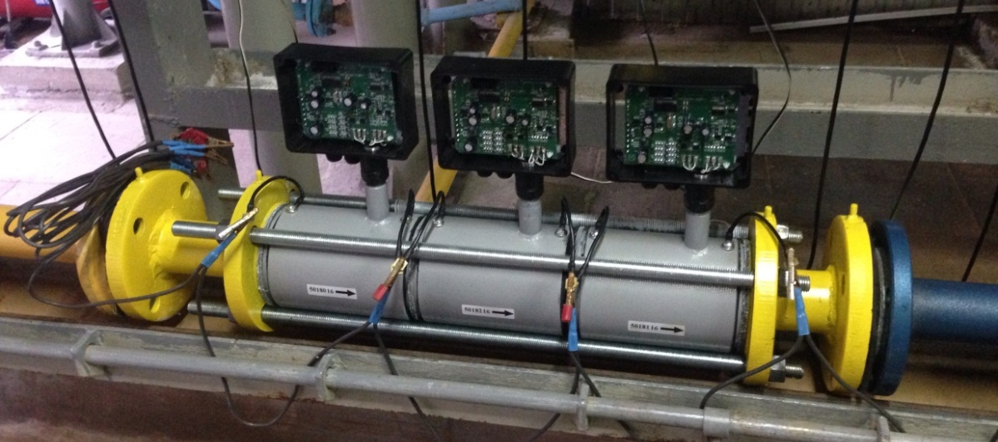
Рисунок 2. Внешний вид первичных преобразователей ЭМИР-ПРАМЕР-550 исполнения «сэндвич» на водомерной установке
Принцип действия преобразователей основан на явлении электромагнитной индукции. При движении проводящей жидкости через импульсное магнитное поле в ней наводится электродвижущая сила (ЭДС), пропорциональная скорости потока, а значит и объемному расходу. ЭДС воспринимается электродами и подается на электронный преобразователь, который выполняет усиление сигнала, обработку, преобразование в цифровой код и импульсный выходной электрический сигнал, частота которого пропорциональна расходу.
Желание создать компактную конструкцию преобразователя потребовало минимизировать размеры электромагнитной системы. С указанной целью было подобрано оптимальное сечение провода для намотки катушек и их форма, а также внедрены магнитопроводы, что позволило уменьшить размеры системы без ухудшения параметров формируемого магнитного поля. Сокращение габаритов прибора (монтажной длины) также явилось негативным фактором, влияющим на работу прибора. Потребовалось введение в конструкцию прибора дополнительных торцевых элементов с коническим вводом в проточную часть прибора, призванных сгладить влияние гидродинамических помех. При разработке электромагнитной системы уделялось значительное внимание однородности формируемого магнитного поля, что в свою очередь позволило повысить стабильность работы прибора в переходных режимах истечения контролируемой жидкости. Эффективность указанных конструкторских решений была подтверждена результатами испытаний.
Несколько слов следует сказать и о проведенных испытаниях. На рынке производителей электромагнитных преобразователей весьма популярным стало в последнее время отказываться от защитных металлических элементов конструкции, применяя пластиковые решения. Тем самым делается попытка улучшения массо-габаритных показателей приборов, снижения в итоге их стоимости. При этом зачастую стабильность работы прибора, устойчивость к воздействию внешних факторов, негативно сказывающихся на метрологических показателях, отходит на второй план.
Поэтому одной из задач на этапе разработки нового изделия для специалистов ЗАО «Промсервис» была - добиться максимальной устойчивости прибора к внешним воздействиям, способным исказить результаты измерений. Обязательным условием было подтверждение заявленных свойств исследовательскими и приёмочными испытаниями.
Испытания проводились на серийных и опытных образцах для каждого из разрабатываемых типоразмеров на водомерной установке. Комментарии к некоторым из них представлены ниже.

Рисунок 3. Фото испытуемого образца с размещенными постоянными магнитами

Одним из этапов испытаний было - определение степени зависимости относительной погрешности измерения испытуемых образцов от воздействия внешнего магнитного поля постоянных магнитов (Рисунок 3). Расположение и количество магнитов многократно менялось. Аналогичный эксперимент был проведен и с применением крепежных элементов, применяемых при монтаже прибора в трубопровод (шпильки, болты и т.д.), выполняемых из конструкционных, магнитомягких сталей и располагаемых вблизи электромагнитной системы преобразователя. Эксперименты не выявили значимого влияния на относительную погрешность измерения испытуемых образцов. Также, проводились испытания по определению дополнительной температурной погрешности измерения при изменении температуры в зоне установки электромагнитной системы прибора, путем индивидуального нагрева корпусов (без нагрева корпуса электронного блока) первичных преобразователей до температуры 50-70 ⁰С. Также была подтверждена устойчивость конструкции к указанному воздействию при сохранении относительной погрешности измерений в пределах допустимых значений. Проводились исследования по влиянию источников гидродинамических помех, где были учтены условия реальной эксплуатации на объектах: гильза термометра (Рисунок 4), имитатор с выступающей на 10% в проточную часть прокладкой (Рисунок 5) или шаровый кран. При этом эксперименты с шаровым краном проводились при различной степени перекрытия сечения крана (Рисунок 6). Следует отметить наиболее значительное влияние гильзы термометра на удалении 1-ого Ду от входной части преобразователя, из представленных выше источников гидропомех. При этом в процессе испытаний конструкцией прибора было обеспечено не превышение допустимого предела относительной погрешности измерения.
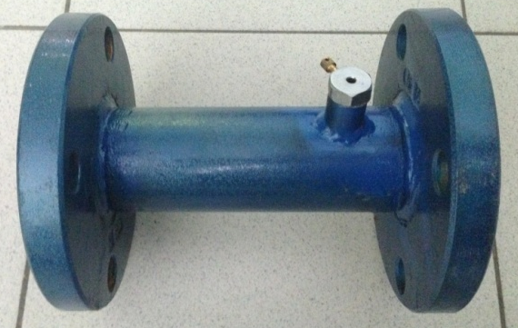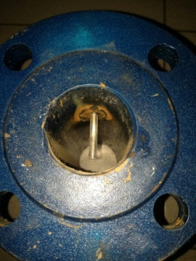
Рисунок 4. Вставка-имитатор с установленной гильзой термометра
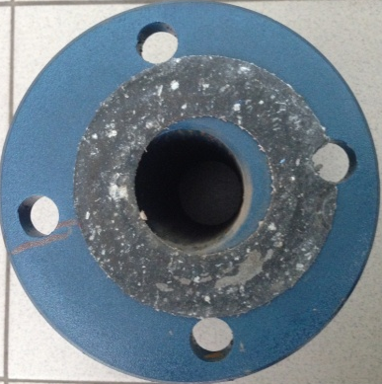
Рисунок 5. Фото вставки-имитатора с выступающей на 10% в проточную часть прокладкой
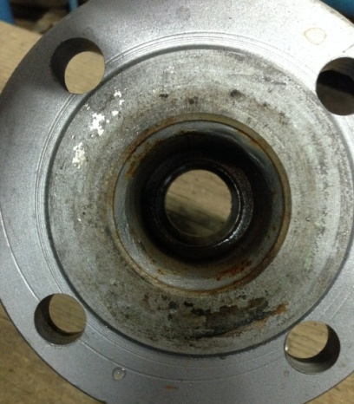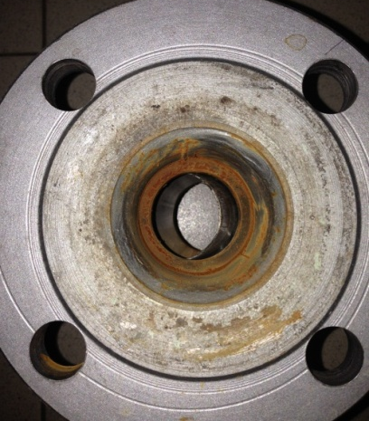
Рисунок 6. Кран шаровый в открытом положении и с 20%-м перекрытием

Несмотря на широкий динамический диапазон измерений (1:1000) ЭМИР-ПРАМЕР-550, оговоренный описанием типа на средство измерения, в рамках разработки преобразователя конструкции «сэндвич» предполагается производство приборов с динамическим диапазоном измеряемых расходов 1:250. Для указанного исполнения максимально допустимая относительная погрешность измерения объёма протекшей жидкости, согласно Правил коммерческого учета 2013 г., соответствует классу 1: (Ef = ± (1+0.01Gmax/G), %), не более ±3.5%. Данный вариант прибора по опыту реализации является наиболее популярным и востребованным у потребителей. На сегодняшний день разрабатываются преобразователи конструкции «сэндвич» типоразмеров Ду-20 и Ду-32 мм. Начато серийное производство преобразователя Ду-50 мм.

Гайнутдинов Зиннур Ханифович,
Старший инженер-конструктор ПТО ЗАО «ПромСервис»,
г. Димитровград, т/ф (84235) 4-18-07, 4-58-32, 6-69-26
ЗАО «ПромСервис». 433502, г. Димитровград,
ул. 50 лет Октября, дом 112.
Т/ф. (84235) 4-18-07, 4-58-32, 6-69-26.
promservis@promservis.ru, www.promservis.ru

